PİZZA TOPLAMACA
Merhaba çocuklar. Aşağıdaki belirtilen ifadeler fiziksel özelliklerimizi mi yoksa kişilik özelliklerimizi mi anlatıyor kişisel özelliklerimizi mi bulmamız lazım. Hepsini bulursak yanındaki pizzalar bizim olacak. Yardım edin ve bulalım

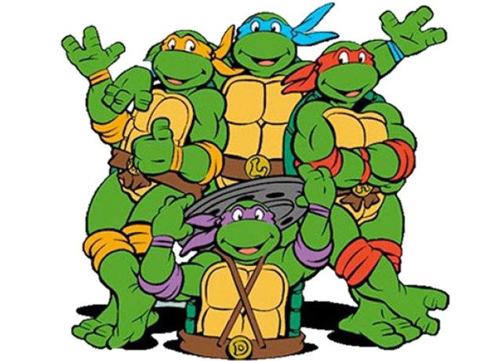

 | FİZİKSEL | KİŞİSEL
 Ayşe kısa saçlı bir kızdır.
 Ahmet çok çalışkandır.
Buse mavi gözlü bir kızdır.
Merve çok alıngan bir kızdır.
Elif çok kibardır.
Zeynep kıvırcık saçlıdır.
Mert kahverengi gözlüdür.
Ali çok duygusaldır.
Mert uzun boyludur.
Mehmet dürüsttür.

derskitabicevaplarim.com

